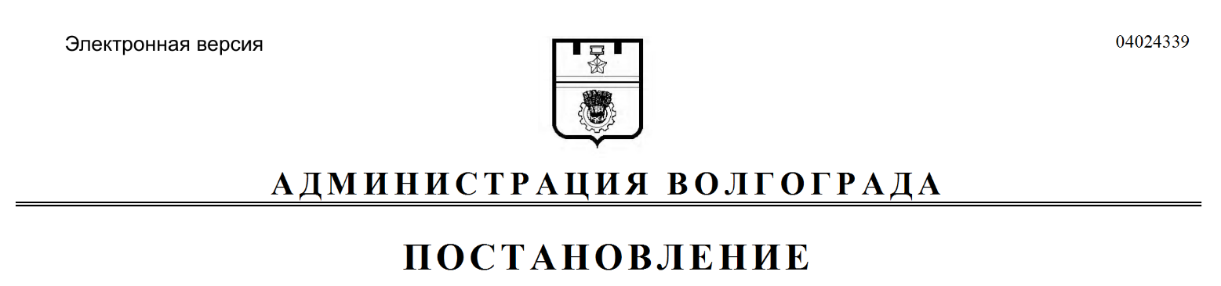
от 25.02.2021 № 168

О внесении изменений в постановление администрации Волгограда от 21 ноября 2013 г. № 1915 «Об утверждении состава комиссии по подготовке проекта правил землепользования и застройки городского округа город-герой Волгоград»

Руководствуясь статьями 7, 39 Устава города-героя Волгограда, администрация Волгограда
ПОСТАНОВЛЯЕТ:
1. Внести в состав комиссии по подготовке проекта правил землепользования и застройки городского округа город-герой Волгоград (далее – комиссия), утвержденный постановлением администрации Волгограда от 21 ноября 2013 г. № 1915 «Об утверждении состава комиссии по подготовке проекта правил землепользования и застройки городского округа город-герой Волгоград», следующие изменения:
1.1. Вывести из состава комиссии Казанкову Д.И.
1.2. Ввести в состав комиссии Котлярова Алексея Юрьевича – заместителя начальника правового управления аппарата главы Волгограда членом комиссии.
2. Настоящее постановление вступает в силу со дня его подписания и подлежит опубликованию в установленном порядке.

Глава Волгограда В.В.Лихачев

